INDICAÇÃO Nº 05847/2013

Sugere ao Poder Executivo Municipal a realização de um estudo para coibir água parada na Rua Clarisse Baruque Dodson de fronte ao nº766 á 793 no Bairro Planalto do Sol II. (foto anexo)

Excelentíssimo Senhor Prefeito Municipal,

Nos termos do Art. 108 do Regimento Interno desta Casa de Leis, dirigem-me a Vossa Excelência para sugerir que, por intermédio do Setor competente, sejam realizados estudos para coibir água parada na Rua Clarisse Baruque Dodson de fronte ao nº766 á 793 no Bairro Planalto do Sol II, neste município. (foto anexo)

**Justificativa:**

Munícipes procuraram este vereador, cobrando providências quanto ao estudo para uma solução que possa coibir poças de águas existentes na Rua Clarisse Baruque Dodson de fronte ao nº766 á 793, pois moradores locais reclamam que este problema não permite que ocorra o escoamento da agua de suas casas até a rua, ocorrendo também à entrada dela nas residências.

Plenário “Dr. Tancredo Neves”, em 31 de outubro de 2013.

**Antônio Carlos de Souza**

**“Antônio da Loja”**

-vereador-

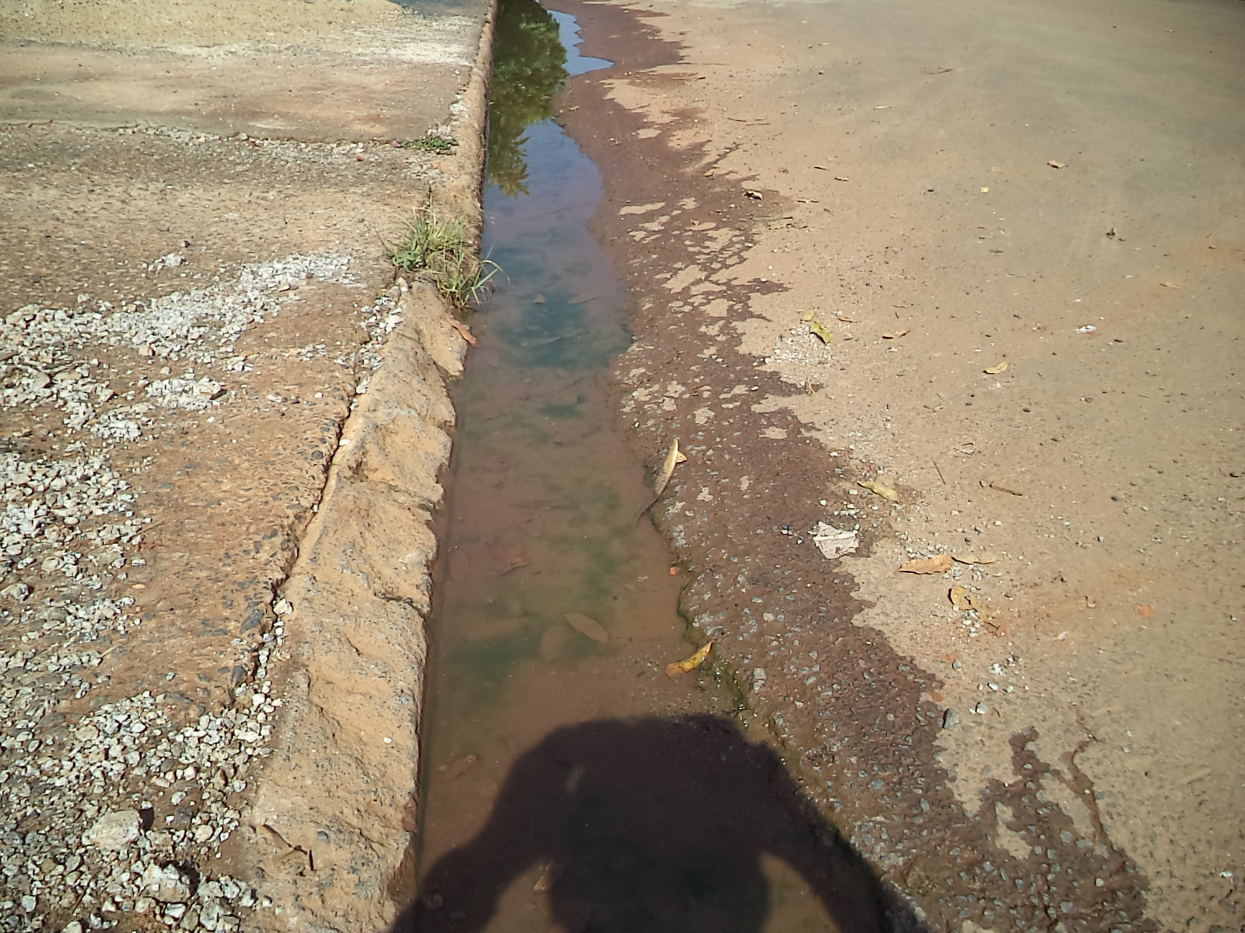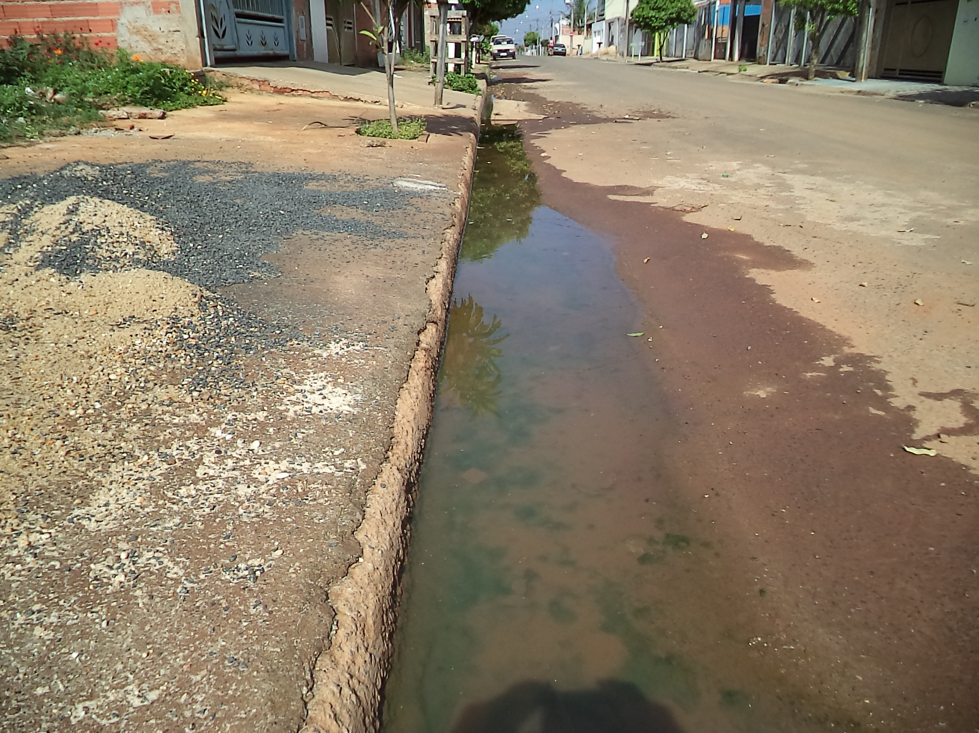

Plenário “Dr. Tancredo Neves”, em 31 de outubro de 2013.

**Antônio Carlos de Souza**

**“Antônio da Loja”**

-vereador-